(חוזר מנהל מה"ט 51-4-11 – נספח מס '1 )הצעה לפרויקט גמר

תאריך:___1.9.20_

לכבוד

יחידת הפרויקטים מה"ט

**הצעה לפרויקט גמר**

1. **פרטי הסטודנטים**

|  |  |  |  |  |
| --- | --- | --- | --- | --- |
| תאריך סיום  הלימודים | טלפון נייד | כתובת | ת.ז .9 ספרות | שם הסטודנט |
| 2020 | 053-4249008 | חיפה, פיקא 23 | 336058334 | ברקוביץ יוליה |
| 2020 | 054-7807218 | נתניה,נורדאו 55-5 | 316847789 | מסיוק אלכסיי |

שם המכללה בית הספר הארצי להנדסאים סמל המכללה: 72201

מסלול ההכשרה: הנדסאים

מגמת לימוד: הנדסת תוכנה 43/5

מקום ביצוע הפרויקט: בית הספר הארצי להנדסאים בקרית טכניון

1. **פרטי המנחה האישי**

|  |  |  |  |  |
| --- | --- | --- | --- | --- |
| מקום עבודה/תפקיד | תואר | טלפון נייד | כתובת | שם המנחה |
| בה"ס להנדסאים בקרית טכניון | BA | 054-4226391 | חיפה, רח' התיכון 41 | יבגניה צ'רנומז |

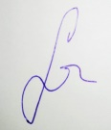 

**הצעה מאושרת**

____________ _______________ __________________________ חתימת הסטודנט חתימת המנחה האישי חתימת הגורם המקצועי מטעם מה"ט

דרך מנחם בגין 86 תל אביב ת.ד .36049 מיקוד 67138 טלפון: 7347521-03 פקס: 7347644-03

1. **שם הפרויקט**

**מערכת בקרה ושליטה על אקווריומים**

1. **רקע**

**2.1** תיאור ורקע כללי

**הפרויקט הינו מערכת בקרה ושליטה על אקווריומים.**

**הפרויקט אינו פונה לארגון ספציפי והוא יונגש לקהל הרחב. קהל הלקוחות של המוצר הינו לקוחות פרטיים ועסקיים בעלי אקווריום בנפח בינוני- גדול המעוניינים בתחזוק מהיר ויעיל ובעל אופציה לשליטה מרחוק.**

**המערכת הינה מערכת אלקטרונית והינה מחויבת בחיבור למקור מתח.**

**2.2** מטרות המערכת

**המוצר מורכב מבקר ארדואינו- אליו מחוברים מספר חיישנים הדוגמים את נתוני איכות המים באקווריום (כגון: טמפרטורה, חומציות, לחץ).**

**מערכת הפעלה וובית בעלת ממשק משתמש אישי המציג נתונים חיים על מצב איכות המים והתראות על מצבים העלולים לסכן את בעלי החיים השוהים באקווריום. המערכת תציג גם פעולות אוטומטיות המתרחשות באקווריום כגון האכלת בעלי החיים, סינון המים ועוד…**

**בנוסף, המערכת תשמור את נתוני הבקרה שמספק הבקר כך שהמשתמש יוכל לזהות שינויים העשויים להשפיע על האקווריום ותכולתו.**

1. **סקירת מצב קיים בשוק, אילו בעיות קימות**

בשוק קיימות מערכות שונות לשליטה באקווריומים אך הן מערכות הבאות כמקשה אחת. מערכת בקרה שבה מספר חיישנים מוגבל וסגור, האקווריום והמערכת מחוברים פיזית ולא ניתן לנתקם או לשנות את מרכיבהם. האקווריומים הללו הנמצאים בשוק הינם מנטרים ברובם טמפרטורה בלבד או מציגים תמונה של האקווריום, באקווריום שלנו ניתן לבחור את המידע אותו רוצים לנטר (טמפרטורה, חומציות, חמצן במים) ובכך ניתן לקבל את המידע הרלוונטי לרצונות הלקוח .

[Bluenero](https://www.indiegogo.com/projects/bluenero-world-s-most-advanced-smart-aquarium)

אקווריום חכם בעל פונקציית האכלה אוטומטית ודגימת נתונים בזמן אמת המוצגים באפליקציה מגיע כמקשה אחת ( כלומר לא ניתן להרכבה על אקווריום קיים) בנוסף, לא ניתן לדגום נתונים נוספים (מערכת סגורה).

(smart controller, camera, monitor)Felix Smart

1. **מה הפרויקט אמור לחדש או לשפר**

יתרונות המוצר שלנו על מתחריו שהוא בעל טווח גמיש של חיישנים המתחברים אליו לפי דרישת הלקוח וניתן להרכיבו על טווח גדול של אקווריומים הקיימים בשוק. עלות נמוכה יותר

1. **דרישות מערכת ופונקציונאליות**
   1. דרישות מערכת

- מגבלת העיבוד והחיישנים של הבקר Arduino(זאת אומרת שיש חיישנים שאי אפשר לחבר ויש תוכנות עזר שצריך כדי שהכל יעבוד)

- חיבור לרשת

- חיבור לחשמל

* 1. דרישות פונקציונאליות

|  |  |  |  |
| --- | --- | --- | --- |
| **סיבה** | **שינויי שהתבצעה** | **תאור דרישות פונקציונליות** | **מספר**  **דרישה** |
| עקב שיקולים בטיחותיים. המערכת בנויה מאיכות חומרים זולה ותקלה בחימום וקירור המים יכולה לעשות נזק רב לאקווריום ולסביבתו. | הורדו: חימום וקירור מים | טמפ' אופציונלית – המערכת תדע למדוד את הטמפ' באקווריום בכל רגע נתון  ובהתאם לחמם או לקרר את המים כדי לשמור על הטמפ' שנקבע. | 6 |
| מיקוד על מדידת ערכים (נוספו מדידות נוספות) ולא על אפקטים ויזואליים | הורד | צבעי תאורה והתראות – בחירת צבעי תאורה לפי זמנים (יום ולילה) וצבעי אזהרה אשר יתריעו על שינויים במצב המים. | 7 |
| כמו בסעיף 6 עקב שיקולים בטיחותיים.  נוספה תזכורת להאכלת הדגים לפי זמן שהמשתמש בוחר | שונה | זמני האכלה ובחירת כמויות – המערכת תדע לחשב את כמות האוכל לפי כמות הדגים שהוכנסו אך המשתמש יוכל לשנות זאת ולהכניס זמני האכלה בהם המערכת תאכיל את הדגים. | 8 |
| לא נמצאה הצדקה מעשית לשליטה על המשאבה באקווריום ביתי, אמור לעבוד ללא הפסקה. | הורד | המערכת תדע לווסט את כמות החמצן הדרושה באקווריום,  בעזרת הגברת והפסקת פעולת המשאבה. | 9 |
| מנתוני רגש החומציות וההתראות המוצגות באתר ניתן להסיק על איכות המים | שונה | המערכת תדע להודיע למשתמש מתי צריך לנקות את המים. | 10 |
| תא ההאכלה הורד ונוספה תזכורת להאכלת הדגים | שונה | המערכת תדע להודיע למשתמש למלא את תא ההאכלה. | 11 |
|  |  |  |  |
|  |  |  |  |
|  |  |  |  |
|  |  |  |  |
|  |  |  |  |
|  |  |  |  |
|  |  |  |  |
|  |  |  |  |

1. **בעיות צפויות במהלך הפיתוח ופתרונות (תפעוליות, טכנולוגיות, עומס ועוד):**
   1. תיאור הבעיות- הללו כפועל יוצא של דרישות המשתמש מהתוכנה.
2. תכנות ארדוינו.
3. תקשורת בין המחשב לבקר ארדואינו.
4. תקשורת בין שכבת ה"בקר" ב PHP ובין הארדואינו.
5. עיבוד נתונים מחיישנים.
6. אבטחת מידע לכל רכיבי המערכת. (מאגרי מידע, אתר למשתמש ובקר הארדואינו)
7. התאמת המערכת למכשירים שונים.
8. עבודה עם חשמל
   1. פתרונות אפשריים
9. תכנות ארדוינו- לימוד סביבות העבודה של הארדוינו (ide, PlatformIO) ולימוד השפה של הארדואינו, בעזרת חומר אשר קיים באינטרנט, פורום הארדוינו ופרויקטים נוספים אשר נערכו עימו.
10. תקשורת בין המחשב לבקר ארדואינו - תקשורת בין המחשב לבקר ארדואינו - על מנת לחבר את בקר הארדואינו לאינטרנט יש צורך בסיסמא ושם הרשת. נבדקו מספר שפות לבניית האפליקציה אשר תשלח נתונים אלו מהמחשב לבקר הארדואינו, האופציות שנבחנו הן Java ו c#. c# נבחרה עקב היותה יותר יעילה ומקלה על מימוש התקשורת הסיריאלית בין הפלטפורמות.
11. תקשורת בין שכבת ה"בקר" ב PHP ובין הארדואינו- רוב המידע העובר בארדואינו יעדו להגיע אל שרת ה SQL. נבחנו שתי אפשרוייות הראשונה הן ספריות בסביבת הארדואינו אשר מאפשרות גישה מהבקר ישירות למאגר השניה יצרת שכבת PHP אשר תחצוץ בין הבקר למאגר. לאחר בחינה נבחרה השיטה דרך שכבת PHP מכיוון שהיא מבודדת פעולות ומקלה על פעולות הבקר כך שיוכל רק לנתר את המידע ולהפעיל רכיבים והחישובים יעשו בשכבת ה PHP. נושא זה יבחן שוב בהמשך.
12. עיבוד נתונים מחיישנים- כחלק סביבת העבודה והשפה אך פה לכל חיישן ספריות משלו וכיולים מתאימים (פיזיים ותוכנתיים) על מנת לאפשר פעילות תקינה של הרכיבים.
13. אבטחת מידע לכל רכיבי המערכת - חלוקה נכונה לשכבות ושימוש בספריות מאובטחות, הצפנת סיסמאות.
14. התאמת המערכת למכשירים שונים - חיבור של כלל הרכיבים (בקר, חיישנים, ממסרים) הדורש הבנה בסיסית באלקטרוניקה, התאמת התוכנה לרכיבים הספציפיים אשר נבחרו ותזמן פעולות על מנת לא ליצור התנגשויות בין פעולות רכיבי המערכת.
15. עבודה עם חשמל- עקב תקנות החשמל רק חשמלאי מוסמך יוכל לעבוד על רכיבים אלו. בעקבות תקנות אלו הושכרו שירותיו של חשמלאי מוסמך.
16. **פתרון טכנולוגי נבחר:**
    1. טופולוגית הפתרון- כלומר: פרישת המערכת , היכן יתבצע יישום המערכת deployment)), מרכיבי הפרישה .הנ"ל ברמת מערכת (לדוג' פרויקט פיתוח אתר אינטרנט: המערכת מורכבת משרת, ממשק משתמש בצד הלקוח ,,DB’s, טווח תקשורתי-אינטרנט, המערכת תיושם ברשת האינטרנט , יש להציג את דיאגרמת המערכת וכו').
    2. טכנולוגיות בשימוש.(איזה ומדוע בכמה מילים)

Visual Studio (C#)

Xampp (יצירת בסיס נתונים)

Php My Admin (ממשק גרפי לניהול המידע בתוך מסד הנתונים MySQL)

Notepad++ (יצירת קבצים PHP, HTML,JavaScript ,CSS)

Chrome (דפדפן)

Visual Studio Code (HTML, CSS, JavaScript, PlatformIO for Arduino)

Arduino IDE

* 1. שפות הפיתוח:(איזה שפות ומדוע בכמה מילים)?

PHP - תכנות באינטרנט, צד של שרת. בעזרת PHP ניתן ליצור דפי WEB דינמיים בשילוב בסיסי נתונים, ולטפל בטפסים ובמידע שנשלחים מהמשתמשים, לנתח מידע וליצור פלט בהתאם.

SQL- טיפול ועיבוד מידע בבסיסי נתונים

C++- Arduino IDE

C# - התוכנת התחברות לארדואינו, אשר שולחת נתוני התחברות לאינטרנט הביתי לארדואינו, לטובת התחברות הארדואינו לאינטרנט.

HTML – יצירת דפי אינטרנט המתורגמים על ידי הדפדפנים לצורה ויזואלית

CSS – הגדרת המראה של האלמנטים הנתובים בשפת HTML

JavaScript – יצירת יישומי האינטרנט , הצגת דפים דינמיים.

* 1. תיאור הארכיטקטורה הנבחרת

טכנולוגיה ה-MVC מאפשרת לבנות אתר אינטרנט המפריד בין ממשק המשתמש, הגישה לנתונים ולוגיקה של היישום שזה מפשט מאוד את העבודה על הפרויקט הגדול(יותר קל לבצע שינויים בקוד, למצוא ולתקן טעויות). הפרויקט הופך להיות קל יותר לניהול.

* 1. חלוקה לתכניות ומודולים

טיפול באתר נעשה ע"י מספק Classים וקבצי ביניים אשר הותאמו לכך, טיפול במאגרי מידע שליחה וקבלת מידע, עיבוד מידע המשתמש (נתוני האקווריום) המשתמשים ב Classים ודפי ביניים המעבדים את המידע שמועבר בין הדפים המוצגים למשתמש.

טיפול בנתוני ההתחברות הראשונית של הבקר מועברים מאפליקציה, לאחר הרשמה לאתר, אל הבקר.

הנתונים מעובדים באפליקציה לפורמט המפורש בארדואינו.

טיפול בנתוני האקווריום נעשה בארדואינו הנשלחים בפורמט המפורש בצד טיפול האתר.

* 1. סביבת השרת (מקומי, וירטואלי, ענן, שירות אירוח)

לצורך פיתוח נעשה שימוש בתוכנות המדמות סביבת שרת (וירטואלי) ומאגרי מידע מקומיים על מנת לדמות פעילות ובדיקות.

שרת חיצוני לצורך משתמש הוא שרת בית הספר עליו יעלה הפרויקט בסיום

* 1. ממשק המשתמש/לקוח - GUI

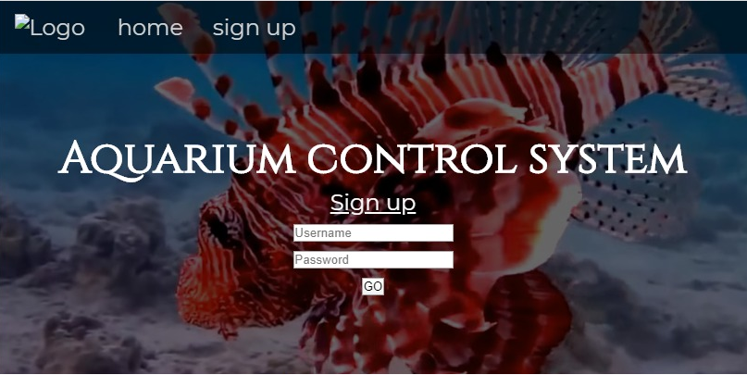

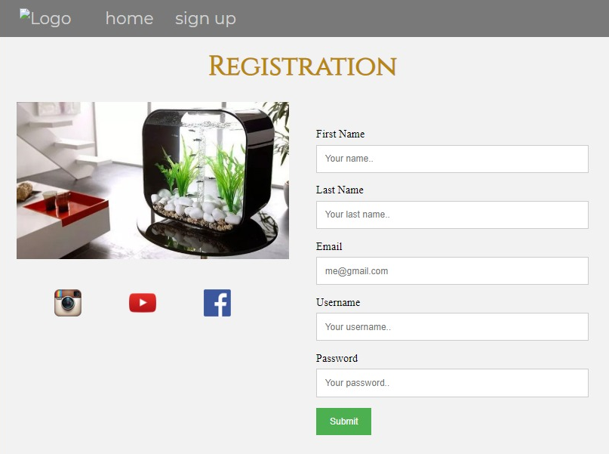

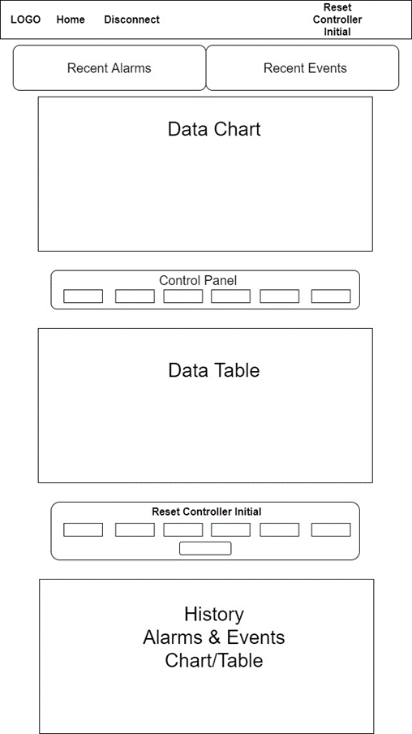

Main Page Sketch

* 1. ממשקים למערכות אחרות/ API:

בנוסף לאתר קיימת אפליקציה (נבנתה בC# Windows Form App .NET Framework )

אשר מעבדת את המידע הדרוש לארדואינו על מנת להתחבר לרשת הביתית ולמאגר ושולחת אותו בפורמט הארדואינו יודע לקרוא, האפליקציה תעדכן את המשתמש האם התהליך הצליח או לא ע"י קבלת תשובה מהארדואינו ועיבודה.

* 1. שימוש בחבילות תוכנה:

1. **שימוש במבני נתונים וארגון קבצים**
   1. נא פרט את מבני הנתונים.

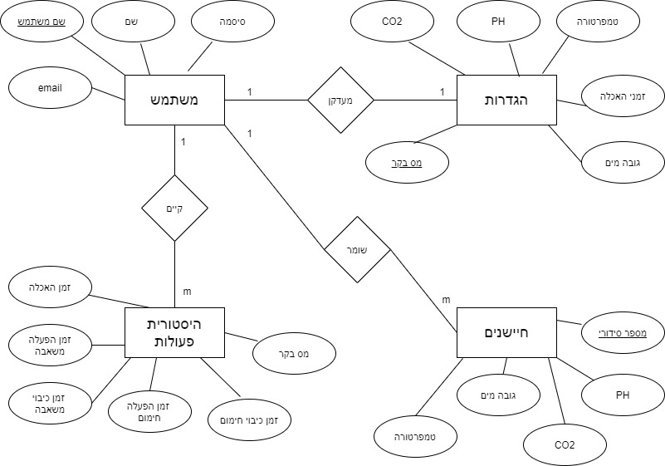

* 1. פרט את שיטת האיחסון (מאגר, קבצים ובאיזה טכנולוגיה)

**משתמש**(שם משתמש, שם, סיסמה, email)

**הגדרות** ( מס בקר, PH, 2CO, טמפרטורה,זמני האכלה, גובה מים)

**משתמש_הגדרות**(שם משתמש, מס בקר)

**חיישנים(**מספר סידורי, PH, 2CO, גובה מים, טמפרטורה**)**

**משתמש _חיישנים(**מספר סידורי**,**שם משתמש**)**

**היסטורית פעולות(**מס בקר**,** זמן האחלה,זמן הפעלת משאבה,זמן כיבוי משבה,זמן הפעלת חימום, זמן כיבוי חימום**)**

**היסטורית פעולות_משתמש(**מס בקר, שם משתמש**)**

1. **תרשימי מערכת מרכזיים**

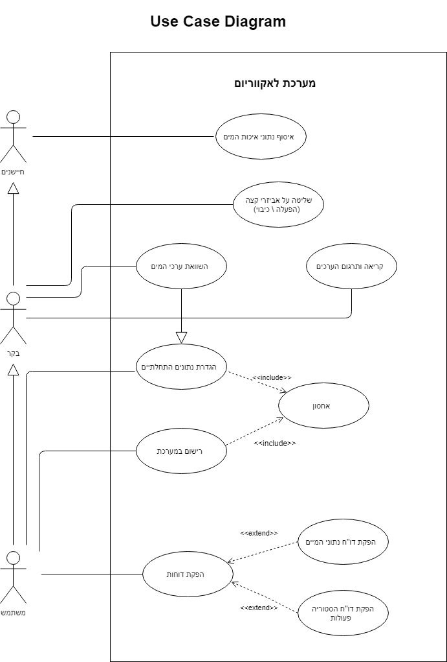

* 1. (**הפקת דוחות**)Sequence diagram

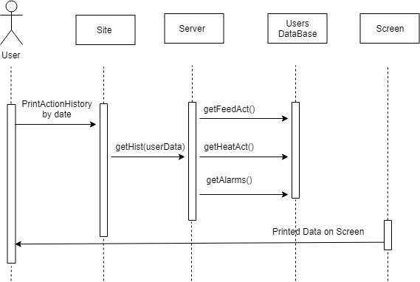

* 1. Data flow

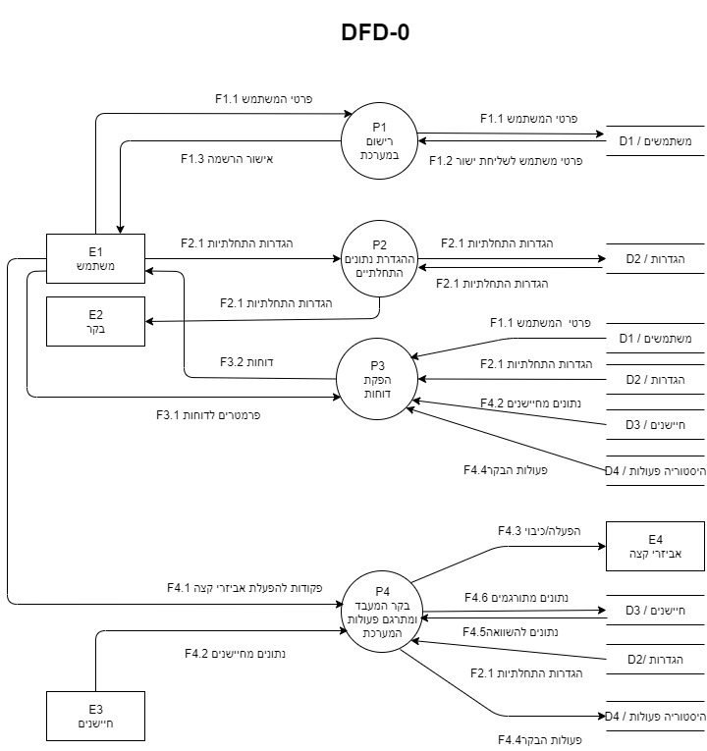

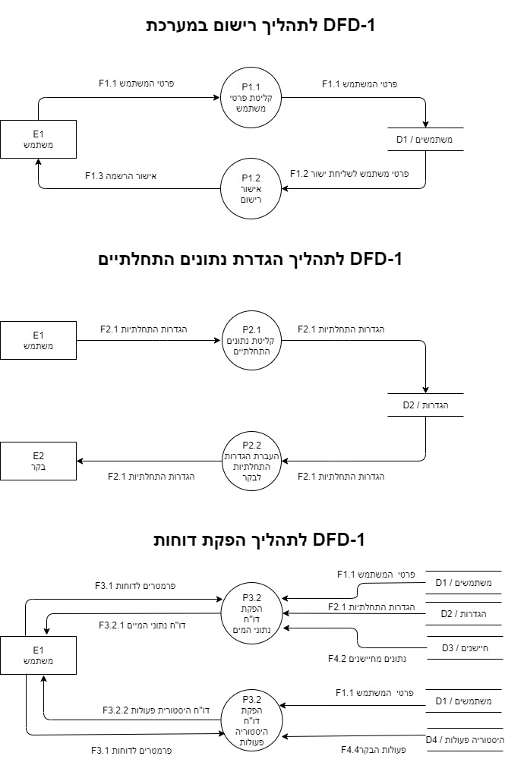

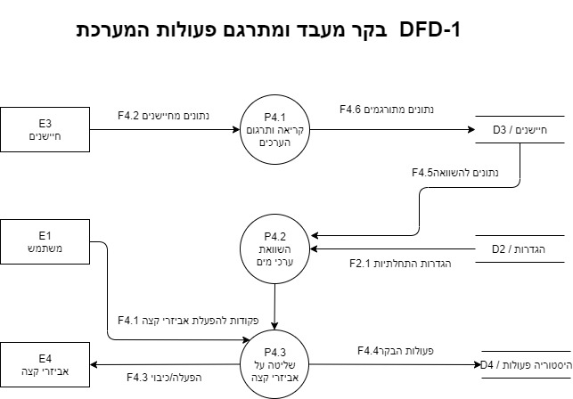

**מילון נתונים**

**תאור ישויות**

|  |  |  |
| --- | --- | --- |
| **תאור** | **שם הישות** | **קוד** |
| אדם המשתמש באתר/מערכת  צופה בנתונים וקובע הגדרות | משתמש | E1 |
| Arduino בקר מסוג המקבל מידע מחיישנים  , מעבד את המידע ומעביר פקודות אביזרי קצה | בקר | E2 |
| מעבירים את נתוני המים  בשתח לבקר | חיישנים | E3 |
| גוף חימום, משאבת חמצן, לדים ותא האכלה  הפועלים לפי פקודות הבקר | אביזרי קצה | E4 |

**תאור המאגרים**

|  |  |
| --- | --- |
| **תאור** | **קוד ושם המאגר** |
| נתוני המשתמשים נשמרים במאגר:  שם,שם משתמש, דואר אלקטרוני, סיסמה... | מאגר משתמשים D1 |
| הגדרות נתוני מים רצויים אליהם תשאף המערכת להגיע:  נתוני מים, זמני האכלה, צבעי לד לפי שעה ביום... | מאגר הגדרות D2 |
| מאגר נתוני חיישנים בשטח ולהצגה דו''ח:  טמפ' מים, אחוז חמצן... | חיישנים  D3 |
| נתוני הפעלות וכיבוי אביזרי קצה ע'' המשתמש  והבקר | היסתוריית פעולות  D4 |

**תאור זרימות**

|  |  |  |  |
| --- | --- | --- | --- |
| **תהליך** | **יעד** | **מקור** | **שם זרימה** |
| תהליך רישום במערכת המשתמש מזין פרטים: דואר אלקטרוני, סיסמא, שם וכו... | מאגר משתמשים | משתמש | F1.1  פרטי המשתמש |
| מקבל שם משתמש וסיסמא טופס אישור הרשמה | משתמש | מאגר נתונים | F1.2  פרטי המשתמש לשליחת אישור |
| משתמש מקבל מכתב | משתמש | מאגר נתונים | F1.3  אישור הרשמה |
| משתמש בוחר הגדרות ראשוניות כגון טמפ' מים רצוייה, אחוז חמצן, זמן האכלה, צבעי לד לפי זמנים ביום וכו.. | מאגר הגדרות | משתמש | F2.1  הגדרות התחלתיות |
| משתמש שולח בקשה לצפיה בנתונים לפי זמנים | מאגר חיישנים | משתמש | F3.1  פרמטרים לדוחות |
| משתמש מקבל דוחות | משחמש | מאגר נתוני היסטוריית פעולות, מאגר הגדרות, מאגר משתמשים | F3.2  דוחות |
| מאגר מציג נתוני מים השמורים בו לפי בקשת המשתמש | משתמש | מאגר נתוני מים, מאגר הגדרות, מאגר משתמשים | F3.2.1  דו''ח נתוני מים |
| משתמש צופה בזמני ומקור פעולות במערכת | משתמש | מאגר נתוני היסטוריית פעולות, מאגר הגדרות, מאגר משתמשים | F3.2.2  דו''ח היסטורית פעולות |
| פעולה שבחר משתמש או בקר אחרי השווה | אביזרי קצה | משתמש/ בקר | F4.1  פקודות להפעלת אביזרי קצה |
| נתוני טמפרטורה,חמצן... עוברים מהחיישנים אל הבקר שם הם מתורגמים ומועברים לשמירה במאגר | מאגר חיישנים  משתמש | חיישנים | F4.2  נתונים מחיישנים |
| המשתמש או הבקר, כתלות בתוצאת ההשווה בין המצוי לרצוי(הגדרות התחלתיות), מפעילים או מכבים גוף חימום, פותחים תא האכלה או מפעילים/מכבים משאבה | אביזרי קצה | משתמש/ בקר | F4.3  הפעלה/כיבוי |
| שמירת זמני הפעלה וכיבוי אביזרי קצה לשמירה במאגר | מאגר היסטוריית פעולות | אביזרי קצה ובקר או משתמש | F4.4  פעולות הבקר |
| בקר מבצע השוואה ביו שני ארכים כתלות בתוצאה מפעיל/מכבה אביזרי קצה | בקר | מאגר הגדרות  מאגר חיישנים | F4.5  נתונים להשוואה |

**תאור תהליכים**

|  |  |
| --- | --- |
| **תאור** | **קוד ושם התהליך** |
| משתמש חדש מזין נתונים | P1  רישום במערכת |
| מילוי טופס הרשמה ושמירת הנתונים במאגר | P1.1  קליטת פרטי משתמש |
| קבלת טופס / מייל עם נתוני הרשמה למשתמש | P1.2  אישור רישום |
| קבלת נתונים התחלתיים ממשתמש | P2  הגדרת נתונים התחלתיים |
| משתמש מזין הגדרות ראשוניות כגון טמפ' מים,, אחוז חמצן רצוי, זמני האכלה ועוד הנתונים נשמרים במערכת | P2.1  קליטת נתונים התחלתיים |
| העברת נתונים להשוואה בבקר והפעלת אביזרי קצה בהתאם להשוואה | P2.2  העברת הגדרות לבקר |
| הצגת נתונים למשתמש | P3  הפקת דוחות |
| הצגת נתוני מים לפי פרמטרים מהמשתמש | P3.1  הפקת דו''ח נתוני מים |
| הצגת היסטוריית פעולות לפי פרמטרים מהמשתמש | P3.2  הפקת דו''ח היסטוריית פעולות |
| פעולות הבקר | P4  בקר מעבד ומתרגם פעולות המערכת |
| הבקר מקבל ערכים מהחיישנים מתרגם אותם ושולח לשמירה במאגר | P4.1  קריאה ותרגום ערכים |
| הבקר מקבל ערכי רצויים ממאגר הגדרות המשתמש ונתוני מים בשטח, משווה בניהם ושולח פקודות לאביזרי קצה בהתאם לתוצאה | P4.2  השוואת ערכי מים |
| בהתאם לתוצאת ההשוואה בין הערכים מופעלים אביזרי הקצה: פתיחת תא ההאכלה, חימום מים, הפעלת משאבה ועוד.. | P4.3  שליטה על אביזרי קצה |

1. **תיאור המרכיב האלגוריתמי – חישובי**

10.1 איזה בעיה בא לפתור, איך יפתור?

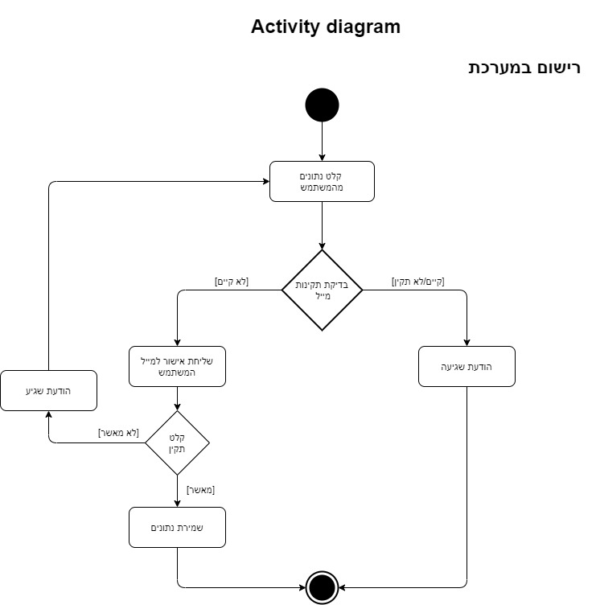

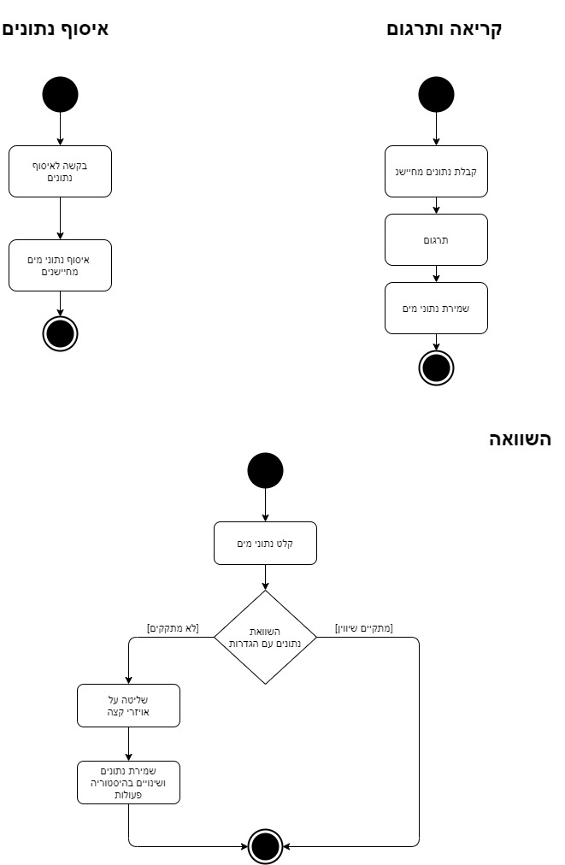

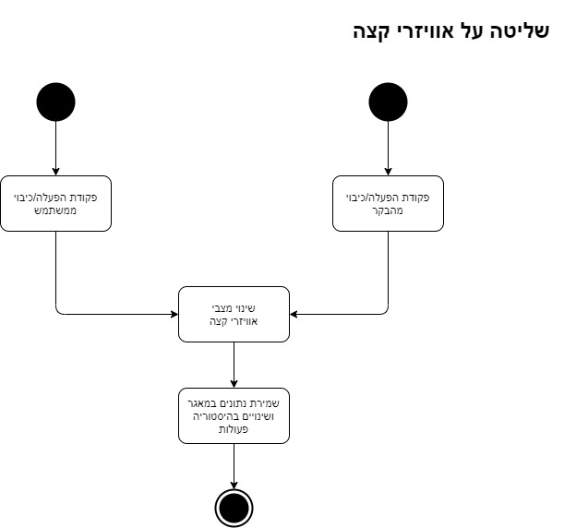

10.2 איסוף מידע וניתוחים סטטיסטיים (אנליטיקות)

1. **תיאור/התייחסות לנושאי אבטחת מידע**

נא לציין אזורים הדורשים אבטחה, כגון: שרת, בקרת גישה לאתר, חשבונות משתמשים, מאגרי מידע וכיצד ניתן מענה.

נא ציין מס' מקרים ותגובות להם ניתן מענה אבטחתי.

בשלב ראשון של עבודה אם מערכת משתמש חייב להירשם, אחרי קבלת אישור בדואר אלקטרוני יכול להמשיך את עבודתו . בלי רישום לא ניתן להיכנס למערכת (תצוגת דף הבית בלבד אם מידע על מערכת).

בדף ראשי ניתן לבצע כניסה למערכת או לעבור לדף הרשמה.

1. **משאבים הנדרשים לפרויקט:**
   1. מספר שעות המוקדש לפרויקט- 600 שעות
   2. ציוד נדרש

- חיבור לאינטרנט ולחשמל

- בקר Arduino

- חיישנים

- ציוד מדידה אלקטרוני

* 1. תוכנות נדרשות:

Visual Studio

Arduino IDE

XAMPP

PHP My Admin

Notepad++

Chrome

Visual Studio Code.

* 1. ידע חדש שנדרש ללמוד לצורך ביצוע הפרויקט

סביבת העבודה של בקר ארדואינו (Arduino IDE) והשפה לתכנותו הבנויה על C++, תקשורת סריאלית בסיסית בין המחשב לארדואינו המיושמת ב C#,

תקשורת בין שכבת ה"בקר" ב PHP ובין הארדואינו,

אבטחת מידע לכל רכיבי המערכת (אתר למשתמש ובקר הארדואינו),

לימד בסיסי במושגי חשמל ומעגלים אלקטרוניים.

* 1. ספרות ומקורות מידע

Stackoverflow, W3school, geeksForGeeks, instructable.com (Arduino projects), www.arduino.cc/reference, forum.arduino.cc, docs.microsoft.com for C#.

1. **תכנית עבודה ושלבים למימוש הפרויקט**

**ניתוח פרויקט : 27.03.2020-14.04.2020**

**תכנון ממשק משתמש: 15.04.2020**

**כתיבת קוד: עד 15.07.2020**

**בדיקות תוכנה: עד 15.08.2020**

**כתיבת ספר פרויקט: עד 23.08.2020**

**הגשת ספר פרויקט: 1.09.2020**

1. **תכנון הבדיקות שיבוצעו**
   1. נא פרט בטבלה ,בדיקות תהליכיות ברמת משתמש בהן נדרשת המערכת לעמוד

|  |  |
| --- | --- |
| **דרישה** | **בדיקה / ביצוע** |
| קליטת משתמש חדש למערכת | בזמן הקליטה בדיקה האם כל השדות מולאו |
| יצירת טבלה יחודית למשתמש | בדיקה להצלחת יצירת הטבלה |
| קליטת הגדרות, המשך הרשמה  (טמפ', גובה מים וכו') | בדיקה שכל השדות מולאו והערכים תקינים  (לא קיצוניים ) |
| הכנסת הנתונים למאגר | בדיקה הצלחת פעולת ההכנסה |
| בדיקת מייל | שליחת מייל לאישור פרטים |
| קליטת הגדרת התחלתיות לבקר הארדואינו. (אפליקציה חיצונית) | בדיקת מילויי כל השדות |
| קליטת ההגדרות בארדואינו | בדיקת התחברות אינטרנט |
| קבלת נתונים התחלתיים ממאגר | בדיקה לקבלה ורישום כל הנתונים הדרושים לפעולת הארדואינו |
| אישור קבלת נתונים באפליקציה | בדיקה לתשובה חיובית מבקר הארדואינו לתקינות המידע שנשלח |
| התחברות משתמש רשום למערכת | בדיקה האם כל השדות מולאו |
| מתן אישור להתחברות | בדיקה לתקינות הקלת מול המאגר |
| בדיקת מדדים | בדיקה האם הנתונים בשטח תואמים את ההגדרות שקיימות במאגר |
| דיוק בהשוואת מדדי שטח אל מול  הגדרות התחלתיות | בדיקה האם בוצעו פעולות להשוואת ההפרש |
| פעולה תקינה של הארדואינו | בדיקות לחיבור לרשת, תקינות מדדים מאביזרים |



______________ ________________

חתימת המנחה האישי חתימות הסטודנטים

1. **הערות ראש המגמה במכללה**

____________________________________________מאשרת__

___________________________________________________________________

1. **אישור ראש המגמה**

שם: ____________ חתימה: _\\mgmt2.co.il\files\user documents\bruria\Desktop\Bruria-Sig (1).png____ תאריך:___1.9.20____

1. **הערות הגורם המקצועי מטעם מה"ט**

___________________________________________________________________

___________________________________________________________________

1. **אישור הגורם המקצועי מטעם מה"ט**



שם: ויליאם פרג'ון חתימה: תאריך:_ 20/9/20